**1. 기초 강의**  
9. 분할정복  
Link: https://swexpertacademy.com/main/learn/course/subjectList.do?courseId=CONTENTS_REVIEW

**※ 출석은 강의 수강 내역으로 확인합니다**.

**2. 실전 강의**  
**2.1 Merge Sort**

분할 정복 개념을 사용한 대표적인 정렬 알고리즘이며, 다음 순서에 따라 진행됩니다.  
  
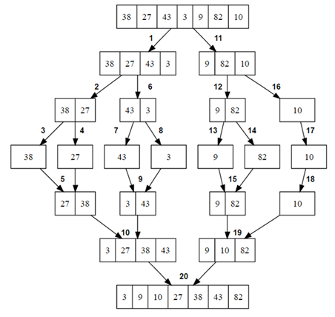

1. (분할) 정렬되지 않은 리스트를 절반으로 잘라 두 개의 리스트로 나눈다.
2. (정복) 생성된 두개의 리스트를 Merge Sort 알고리즘을 재귀 호출하여 정렬한다.
3. (통합) 정렬된 두개의 리스트를 다시 하나의 정렬된 리스트로 Merge한다.

Merge Sort는 항상 O(N∙logN)의 시간 복잡도를 보장하기 때문에 안정적인 수행속도가 보장되어야 할 때 많이 사용되며, 같은 값끼리 정렬 전후의 순서가 유지되는 Stable Sort입니다. 하지만 정렬된 두 배열을 합치기 위해 배열의 크기만큼 메모리 공간을 추가로 사용한다는 단점이 있습니다. (추가 공간을 사용하지 않는 In-Place Merge Sort도 존재합니다! In-Place Merge Sort는 연결 리스트(Linked List)를 사용해서 구현 합니다.)

**#include < cstring >**

**constexpr** size_t MAX_N = 100000;

**int** a[MAX_N], buffer[MAX_N];

**void** merge(**int**\* **const** begin, **int**\* **const** mid, **int**\* **const** end) {

**int** *begin1 = begin, *end1 = mid;

**int** *begin2 = mid, *end2 = end;

**int**\* result = buffer;

**while** (begin1 != end1 && begin2 != end2) {

*result++ = *begin1 <= *begin2 ? *begin1++ : *begin2++;

}

**while** (begin1 != end1) *result++ = *begin1++;

**while** (begin2 != end2) *result++ = *begin2++;

std::memcpy(begin, buffer, **sizeof**(**int**) * (end - begin));

}

**void** merge_sort(**int**\* **const** begin, **int**\* **const** end) {

**if** (end - begin <= 1) **return**;

**int**\* **const** mid = begin + (end - begin) / 2;

merge_sort(begin, mid);

merge_sort(mid, end);

merge(begin, mid, end);

}

**2.2 Quick Sort**

Quick Sort는 Merge Sort와 함께 분할 정복의 대표적인 정렬 알고리즘 이며, 다음 순서에 따라 진행됩니다.

1. 리스트 내에 임의의 원소를 선택하여 pivot이라 명합니다.

2. pivot을 기준으로 pivot보다 작은 원소는 좌측으로, pivot보다 큰 원소는 우측으로 이동합니다.

3. pivot을 제외하고 좌측 리스트와 우측 리스트를 Quick Sort 알고리즘을 재귀 호출하여 정렬합니다.  
  
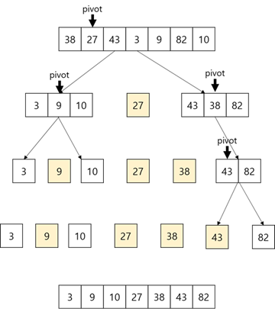

pivot으로 선택된 원소는 반드시 정렬되며 다음 재귀 호출에서 제외되기 때문에 어떻게 pivot을 선택하더라도 올바르게 정렬된다는 것은 보장됩니다. Quick Sort는 추가 공간을 사용하지 않기 때문에 In-Place Sort입니다.

Quick Sort는 Merge Sort와 다르게 pivot이 어떻게 선택 되느냐에 따라 분할 횟수가 달라집니다. 평균적으로는 O(N∙logN)의 시간복잡도를 가지지만, pivot으로 리스트 내에서 가장 작은/큰 값을 계속 고른다면 최악의 경우 O(N2)의 시간 복잡도를 가집니다.  
pivot만 잘 고른다면 Quick Sort는 현대 컴퓨터에서 가장 빠른 정렬 방법 중 하나입니다. 따라서 많은 프로그래밍 언어의 표준 라이브러리의 정렬 함수는 Quick Sort의 높은 성능은 가져오는 대신 최악의 경우를 피하기 위해, Quick Sort와 기타 정렬 방법을 섞은 Hybrid Sort를 사용합니다. 예를 들어 g++의 std::sort는 Quick Sort를 사용하다가 재귀가 깊어지면 Heap Sort를 사용하고, 배열의 길이가 충분히 짧다면 Insertion Sort를 사용하는 Intro Sort 방식을 사용합니다.

아래 구현은 랜덤으로 pivot을 잡는 Quick Sort입니다.

**#include < algorithm >**

**#include < random >**

**constexpr** size_t MAX_N = 1e6;

**int** a[MAX_N];

std::mt19937 engine(std::random_device {}());

std::uniform_int_distribution< ptrdiff_t > generator(0, PTRDIFF_MAX);

**int**\* partition(**int**\* begin, **int**\* end) {

std::iter_swap(begin + generator(engine) % (end - begin), end - 1);

**const** **int** pivot = *--end;

**int**\* i = begin;

**while** (begin != end) {

**if** (*begin < pivot) {

std::iter_swap(i++, begin);

}

++begin;

}

**return** i;

}

**void** quick_sort(**int**\* **const** begin, **int**\* **const** end) {

**if** (end - begin <= 1) **return**;

**int**\* **const** mid = partition(begin, end);

quick_sort(begin, mid);

quick_sort(mid, end);

}

**2.3 거듭제곱 계산**

X1024을 어떻게 계산할 수 있을까요. 가장 간단한 방법은 X∙X∙X∙…∙X 이렇게1024번 곱하는 것입니다. 하지만 X1024 = X512∙ X512임을 이용하면, X를 512번 곱해서 X512를 구한 다음에 그 둘을 곱하는 방법으로 X1024를 구할 수 있습니다. 계산이 절반으로 줄어듭니다. 마찬가지로 X512도 같은 방법으로 계산을 계속 절반으로 줄여나갈 수 있습니다.

이러한 분할정복 방식으로 Xp을 O(logP) 시간에 구할 수 있습니다.

Xp % 264을 구하는 코드입니다.

**unsigned** **long** **long** power(**unsigned** **long** **long** x, **unsigned** **long** **long** p) {

**if** (p == 0) **return** 1;

**unsigned** **long** **long** res = power(x, p / 2);

res *= res;

**if** (p & 1) res *= x; *// p가 홀수면 x를 따로 한 번 곱해준다.*

**return** res;

}

아래 코드는 비재귀로 구현한 것입니다.

**unsigned** **long** **long** power(**unsigned** **long** **long** x, **unsigned** **long** **long** p) {

**unsigned** **long** **long** res = 1;

**while** (p) {

**if** (p & 1) res *= x;

x *= x;

p >>= 1;

}

**return** res;

}

**3. 기본 문제**  
    · 염라대왕의 이름정렬  
   · 사탕 분배  
   · Inversion Counting